BEBEK SAĞLIĞI VE DOSTU
EKİBİ
ÇALIŞMA PROSEDÜRÜ

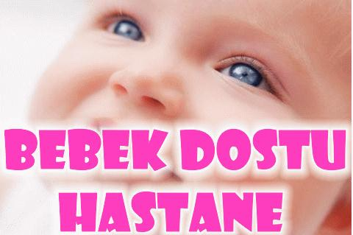

AMAÇ :
Bebek Dostu Hastane olarak anne ve anne adaylarımızı bu hususta bilinçlendirmek ve gerekli programların hazırlanması ve emzirme politikasını oluşturmak

KAPSAM :
Özel Level Hospıtal’ı kapsar.

KISALTMALAR :
SKS – Sağlıkta Kalite Standartları KYD – Kalite Yönetim Direktörü KYB – Kalite Yönetim Birimi
DÖF – Düzeltici ve Önleyici Faaliyetler

TANIMLAR :
Bebek Dostu Hastane :Anne sütünün özendirilmesine ve annelere emzirme konusunda bilgi ve doğru alışkanlıkları kazandırılmasına yönelik Sağlık Bakanlığı’nın çalışmaları kapsamında, doğum hizmeti veren hastanelerde emzirmenin başarılı ve yerleşik bir uygulama haline gelmesini sağlamak üzere 1991 yılında Anne Sütünün Teşviki ve Bebek Dostu Hastaneler Programı başlatıldı.

SORUMLULAR :
Başhemşire
Çocuk Hastalıkları Uzmanı
Kadın Hastalıkları ve Doğum Uzmanları
Çocuk Kliniği Sorumlu Hemşiresi
Yeni Doğan Yoğun Bakım Ünitesi Sorumlu Hemşiresi
Kadın Doğum Kliniği ve Doğumhane Hizmetleri Sorumlu Ebesi Anne - Bebek Eğitim Hemşiresi
Diyetisyen

Kalite ve Performans sorumlusu

FAALİYET AKIŞI :
Sağlık Bakanlığı onaylı 2014 tarihinde Bebek Dostu Hastane olan hastanemiz bünyesinde Bebek Sağlığı ve Dostu Ekibi oluşturulmuştur. Başhemşiremiz ekip başkanı olarak seçilmiş olup, diğer sorumlular belirlenmiştir.

GÖREVİ | ÜNVANI
Başhemşire | Bebek Sağlığı ve Dostu Ekip Başkanı
Diyetisyen | Anne ve bebek sağlığı diyet uzmanı
Yeni Doğan Yoğunbakım Ünitesi Sorumlu  Hemşiresi | Anne Bakımı ve Emzirme Eğitim Hemşiresi
Kadın Hastalıkları ve Doğum Uzmanları | Üye
Çocuk Hastalıkları Uzmanı | Üye
Doğumhane Hizmetleri Sorumlu Ebesi | Üye
Kadın Doğum Kliniği ve sorumlu Hemşiresi | Üye
Kalite ve Performans sorumlusu | Toplantı takip ve raporlama

Görevlendirmeleri Başhekim tarafından yapılmıştır. Bebek Sağlığı ve Dostu Ekibi’nin çalışmaları arasında ;
- Hastanemize başvuran anne ve anne adaylarına yönelik eğitim programların hazırlanması
- Hastanemiz Emzirme Politikasının belirlenmesi
- Hastane çalışanlarına yönelik Anne Sütü ve Bebek Sağlığı’na yönelik eğitimlerin hazırlanması
- Hastane içinde yayınlanacak dokümantasyon ( afiş , pano , tablo v.s. ) planlanması ve hazırlanması v.b. konular bulunmaktadır.
Eğitim Komitesi ile işbirliği içinde olan Bebek Sağlığı ve Dostu Ekibi, Sağlık Müdürlüğü ve SKS- Hastane (Versiyon-5;Revizyon-01) kapsamında hizmet içi eğitim konu başlıklarını belirlemiştir.
Buna göre çalışanlara hizmet içi eğitimlerde ;
- Anne Emzirme Ve Bebek Bakımı
- Anne Sütü ( Uygulamalı )
- Anne Sütü / Önemi / Saklama Koşulları verilmektedir.
Ayrıca Başhemşire önderliğinde her sabah yapılan vizitlerde özellikle Kadın Doğum Kliniği’nde yeni doğum yapmış anneler bu konunun önemi ve bebek emzirme teknikleri uygulanması hususunda kısa söyleşilerle hasta ve hasta yakınları bilgilendirilmektedir.

Bebek Sağlığı ve Dostu Ekibi ilk toplantısında Emzirme Politikasını belirlemiş olup, bu politikayı afiş haline getirip Servislerde da tüm hasta / hasta yakınlarımızın bilgisine sunmuştur.

Bebek Sağlığı ve Dostu Ekibi Toplantıları Duyuru – Karar Kayıt ve Arşivlenmesi:
Bebek Sağlığı ve Dostu Ekibi yılda iki (2) kez düzenli aralıklarla toplanmaktadır. Ayrıca gerekli durumlarda ekip başkanı isteği üzerine de toplantılar düzenlenebilmektedir. Toplantı duyurusu

2 gün önceden Bebek Sağlığı ve Dostu Ekip Başkanı onayı ile KYB tarafından TOPLANTI BİLDİRME FORMU üzerinden yapılır. Bu formda toplantıya ait;
- Toplantı yöneticisi ve katılımcıları
- Toplantı gündemi ve süresi
- Toplantı yeri ve zamanını belirtilmektedir.

Konu başlıkları altında gündem maddeleri görüşülür. Alınan kararlar ve gündem raportör tarafından TOPLANTI TUTANAK KARAR FORMU ile kayıt altına alınır. Ayrıca bilgisayar ortamında da sayı verilerek bu kayıtlar KYB de arşivlenir.

Bebek Sağlığı ve Dostu Ekibimizin ilgili mevzuata göre hazırladığı EMZİRME POLİTİKAMIZ :
- Hastanemizde ‘’ANNE SÜTÜ’NÜN’’ bebekler için en ideal besin olduğu kabul edilmektedir.

- Bu politika kapsamında ilgili personel ‘’ANNE SÜTÜ’’ ile beslenme ve emzirme teknikleri konusunda eğitim almıştır ve 6 ayda bir bu eğitimler tekrarlanmaktadır.

- Doğum sonrası ilk yarım saat içnde emzirmenin başlatılması sağlanmaktadır.

- Kurumumuza başvuran 32 hafta üstü gebelere ve emzikli annelere ‘’ANNE SÜTÜ’’ ve emzirme konulu eğitim verilmektedir.

- Annelere, sütlerini nasıl sağacaklarını, ne şekilde saklayacakları ve bebeklerine nasıl verecekleri konusunda eğitim verilmektedir.

- Tıbbi zorunluluk olmadıkça bebeklere ‘’ANNE SÜTÜ’’ dışında yiyecek ve içecek verilmemektedir.

- İlk 6 ay sadece ‘’ANNE SÜTÜ’’ ile beslenme ve 6 aydan sonra ek gıdalarla birlikte 2 yaşına kadar ‘’ANNE SÜTÜ’NÜN’’ verilmesi konusunda annelere destek olunur.

- Kurumumuzda ‘’ANNE SÜTÜ’’ muadillerinin reklam ve pazarlamasına izin verilmemektedir.

- Anneler sık sık emzirme konusunda özendirilmelidir.

- Hastanemiz emzik, biberon kullanımına izin vermemektedir.

- Mevcut emzirme odamız ile tüm annelere emzirme konusunda rahat bir ortam sağlanmaktadır.

- Anne ve bebeğin hastanede 24 saat bir arada kalmasını sağlamaktadır.

- Anneler, taburcu olduktan sonra emzirmeyi sürdürmeleri, emzirmeyle ilgili karşılaşabilecekleri sorunları çözebilmeleri için sağlık kuruluşlarına yönlendirilmektedir.

BEBEK DOSTU HASTANE ünvanı alan hastanemiz SAĞLIKLI NESİLLER YETİŞTİRMEK İÇİN EMZİRMEYİ DESTEKLEMEKTEDİR.

İLGİLİ DOKÜMANLAR :
Sağlık Bakanlığı Bebek Dostu Hastane Sertifikası Halk Sağlığı Emzirme Politikaları Dokümanları

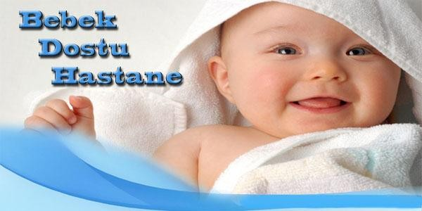

HAZIRLAYAN | KONTROL EDEN | ONAYLAYAN
Başhemşire | Kalite Yönetim Direktörü | Başhekim

